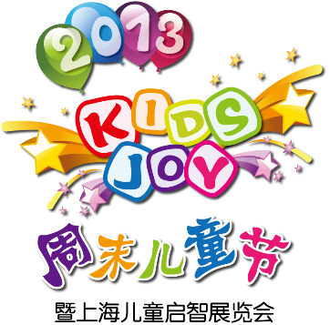
上海国际儿童启智展览会
暨周末儿童节
——周末儿童节，全家来狂欢！
2013.5.3-5 ★上海世博展览馆★
承办单位
主办单位



活动联系人：朱雨萱
电话：021-63288899*135/18017232620
邮箱： amyzhu@chinamie.com QQ: 419664139
(KIDS JOY 2012 活动现场照片)
周末儿童节暨上海儿童启智展览会
KIDS JOY是沪上首创的以儿童早期启蒙教育培训为核心，关注儿童健康成长，展示儿童相关产品和服务，以一站式体验的营销模式，吸引沪上 0-12岁家庭参与大型B2C亲子活动。KIDS JOY 2012年活动人流量达到了6万人次。
〓与其他展会的不同之处〓
★体验式营销 ★现金折上折
展商现场优惠销售，主办方现金补贴，掀起现场的，消费热潮，提高展商成交率。

通过直面目标终端消费群体，迅速提升品牌知名度。
★娱乐式消费
通过现场娱乐体验，在愉快而热烈的氛围中，让消费者自然而主动的实现以婴童教育及相关产品为主的消费模式。

★家庭式互动
家庭参与现场丰富的互动亲子体验项目，体验更多亲子的美好时光。

〓选择周末儿童节的理由〓
★现场的人流
KIDS JOY 2012活动人流量达到了2万家庭,总计6万人次。
★多渠道推广方式
- 幼儿园发放赠票 2）街道办事处发放赠票
3）专业团队组织儿童娱乐教育企业参观 4）儿童相关协会和基金会
5）通过大众媒体大力宣传展会 6）人气商场合作宣传
7）新式网络宣传：@假日儿童节微博互动
〓展台展示区域〓
★ 我爱运动： 运动类教育培训机构；儿童安全座椅；手推车及其他婴童用品等
★ 我爱艺术： 美术类培训机构；音乐舞蹈及表演类培训机构；DIY手工制作机构等
★ 我爱ABC： 语言类培训机构；新型儿童教育设备；积木玩具；拼图玩具等
★ 我爱吖吖： 婴童启蒙培训机构；儿童玩具；婴童家具及家居用品；儿童游乐设备等
★ 我爱科学： 科普类教育培训机构；益智类培训机构；儿童图书；拼插类玩具；模型玩具等
★ 型SHOW主题区：儿童摄影；婴童类服装/鞋帽及配饰；中心舞台表演
★互动展示
活动区
1） Baby模特走秀比赛 2） 超级运动爬爬赛
3） 儿童绘画比赛 4） 家有小宝集体生日会

